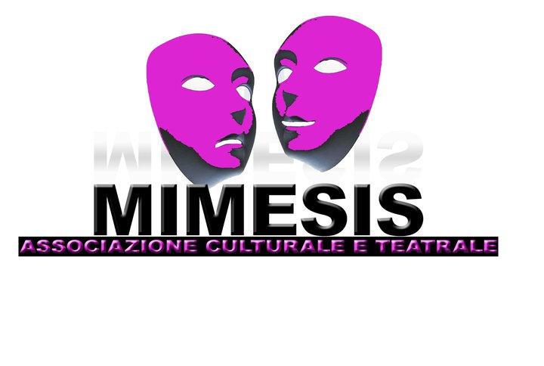

L’Associazione Culturale Teatrale Mimesis, in collaborazione con
il Comune di Itri (LT),WIKIAMO, il periodico Dialettica tra Culture, A. Caramanica editore,
il blog Alla volta di Leucade, gemellata con il Circolo IPLAC, promuove il

XXVI PREMIO NAZIONALE MIMESIS di poesia
Scadenza 21 maggio 2023

SEZIONE A) Poesia inedita: Si partecipa con un massimo di tre poesie a tema libero, in lingua italiana o in uno dei dialetti d’Italia (con traduzione). Per poesia inedita s’intende mai divulgata tramite qualsiasi mezzo. In ogni caso, l’opera non dovrà mai essere associabile all’autore, ma se prima della pubblicazione della classifica finale fosse divulgata, l’autore avrà cura di avvisare la segreteria che la sposterà nella sezione B.
SEZIONE B) Poesia edita: Si partecipa con un massimo di tre poesie a tema libero, in lingua italiana o in uno dei dialetti d’Italia (con traduzione), pubblicate e/o divulgate tramite qualsiasi mezzo.
La mancata osservanza delle regole comporterà l’esclusione dei testi anche a premi attribuiti.

GIURIA DEL PREMIO

Presidente Nazario Pardini (ex ordinario di Lingua e Letteratura Italiana, poeta, saggista, critico letterario, blogger)
Vice pres. Patrizia Stefanelli
Federico D’Angelo Di Paola
Emanuela Dalla Libera
Gianpaolo G. Mastropasqua
Vincenzo Mastropirro
Serenella Menichetti
Giuseppe Napolitano
Francesco Terracciano
Antonio Villa
Giovanni Martone: Segretario del Premio
La giuria, con giudizio insindacabile, valuterà le opere in forma anonima e stilerà una graduatoria di 12 vincitori per sezione.

PREMI
Sarà pubblicata una raccolta antologica delle opere vincitrici a spese dell’Associazione Culturale Teatrale Mimesis. I poeti, con la propria partecipazione, ne autorizzano la stampa senza nulla a pretendere circa i diritti d’autore che resteranno di loro proprietà.
SEZIONE A Poesia inedita
1° classificato: € 500 offerti dal Comune di Itri; trofeo, motivazione in pergamena, 5 copie dell’antologia.
2° classificato: € 200, trofeo, motivazione in pergamena, 5 copie dell’antologia.
3° classificato: € 100, trofeo, motivazione in pergamena, 5 copie dell’antologia.
VINCITORI dal 4° CLASSIFICATO
Targa ricordo con incisione della poesia premiata, 5 copie dell’antologia, cofanetto di vini pregiati.

SEZIONE B Poesia edita
1°classificato: Contratto editoriale per la pubblicazione di una silloge di 64 pagine in 100 copie, trofeo, motivazione in pergamena, 5 copie dell’antologia.
2° classificato: € 200, trofeo, motivazione in pergamena, 5 copie dell’antologia;
3° classificato: € 100, trofeo, motivazione in pergamena, 5 copie dell’antologia.
VINCITORI dal 4° CLASSIFICATO
Targa ricordo con incisione della poesia premiata, 5 copie dell’antologia, cofanetto di vini pregiati.
PREMIO SPECIALE “PROVINCIA DI LATINA”
All’autore residente in provincia di Latina, con il punteggio più alto, non presente tra i 12 vincitori.
PREMIO SPECIALE “STAMPA”
Trofeo conferito a una poesia, tra le 24 vincitrici, per l’impegno comunicativo.
GIURIA STAMPA
Franco Cairo (giornalista di Lazio TV- Europa TV)
Orazio La Rocca (giornalista, vaticanista, scrittore)
Gaetano Orticelli (giornalista, scrittore)
Orazio Ruggieri (corrispondente locale per H24, Tele Free)
La serata di premiazione si terrà nella terza settimana del mese di agosto 2023. I poeti vincitori presenti saranno intervistati dai giornalisti per Lazio TV. Saranno declamate le liriche vincitrici.
La segreteria spedirà, a proprie spese, il trofeo/targa, la pergamena e una copia dell’antologia. Per i premi in denaro e il contratto editoriale è richiesta la presenza dei vincitori.
MODALITÀ D’ISCRIZIONE E INVIO OPERE
Il contributo di partecipazione, di €15 per una sezione e €25 per due, può essere versato con:
-ricarica postepay n. 4023600977025677 intestata a Nicola Maggiarra Codice Fiscale MGGNCL49P25E375F
-tramite Paypal a: info@associazionemimesis.com
-bonifico bancario verso: Associazione Culturale Teatrale Mimesis IBAN IT04N0103074000 000000658870 MPS filiale di Itri (LT). Causale: Contributo XXVI Premio Nazionale Mimesis
-in contanti o assegno intestato a Nicola Maggiarra.
Invio opere entro il 21 maggio 2023
Tramite e-mail a info@associazionemimesis.com Oggetto: XXVI Premio Nazionale Mimesis –sezione in cui si partecipa (A e/o B)
Allegare tre file: 1) Le poesie in unico file formato word carattere 12, senza alcun segno di riconoscimento; 2) dati anagrafici, domicilio, n° di telefono, indirizzo e-mail; 3) copia del versamento contributivo.
Tramite posta tradizionale al seguente indirizzo: Giovanni Martone, Contrada Campanaro Alto, 9 - 04020 Itri (LT). Spedire le poesie in unica copia scrivendo in calce l’indicazione della sezione e i
dati personali. Accludere al plico la ricevuta della quota contributiva. Farà fede il timbro postale.
Risultati in www.associazionemimesis.com - htthps://www.facebook.com/premiomimesis/
La segreteria informerà i vincitori tramite e-mail e telefono almeno 15 giorni prima della premiazione. L’autore, con la partecipazione al concorso, accetta le norme del bando, dichiara la proprietà delle opere, acconsente al trattamento dei dati personali ai sensi del d. Lgs. Nr.196/2003.
Telefoni utili: 3475243092/ 3397263226

